Это работы итальянской художницы Michela Bufalini. Она закончила Художественный Лицей Флоренции, потом работала в сфере графического рекламного дизайна.
Свой путь в живописи Michela начала как художник-анималист, а потом увлеклась Pebble Art, где главным объектом творчества являются камешки.
"Между объектами, которые я использую, существует странное отношение, где перспектива оказывается очаровательной и необычной.
Простота, тщательный подбор цвета, внимание к деталям, становятся для меня ключевыми моментами.."
Предлагаю полюбоваться её удивительными работами.

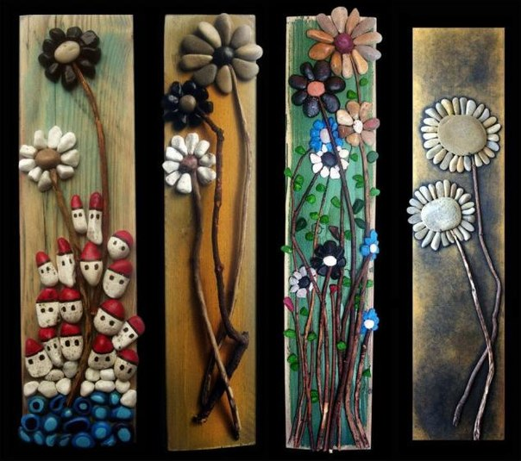
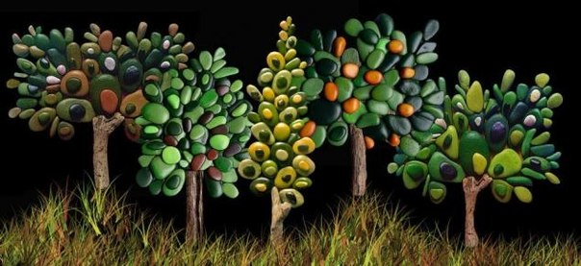
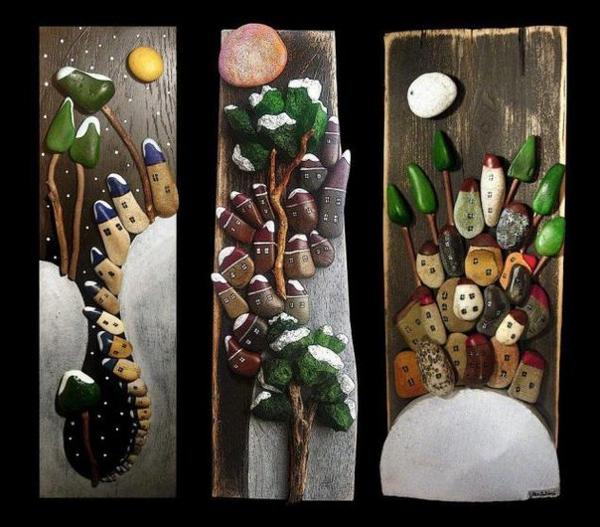
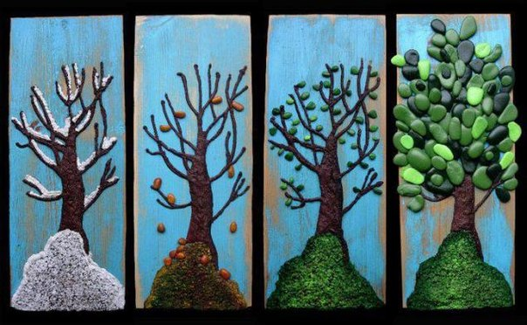
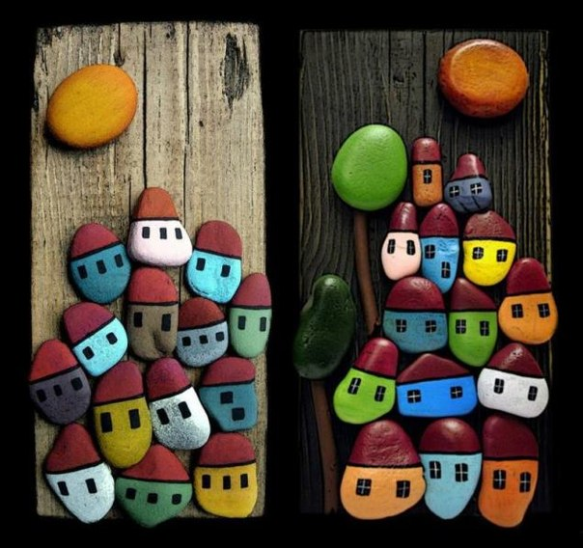
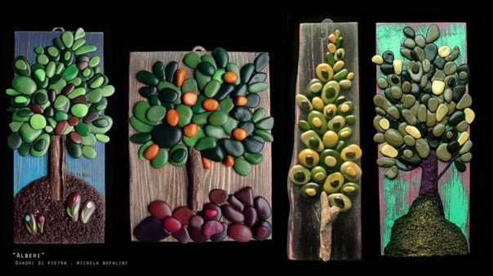

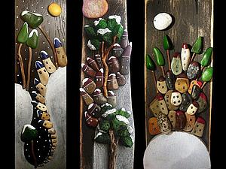

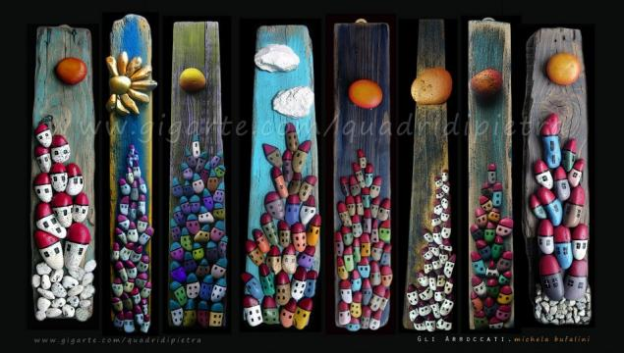

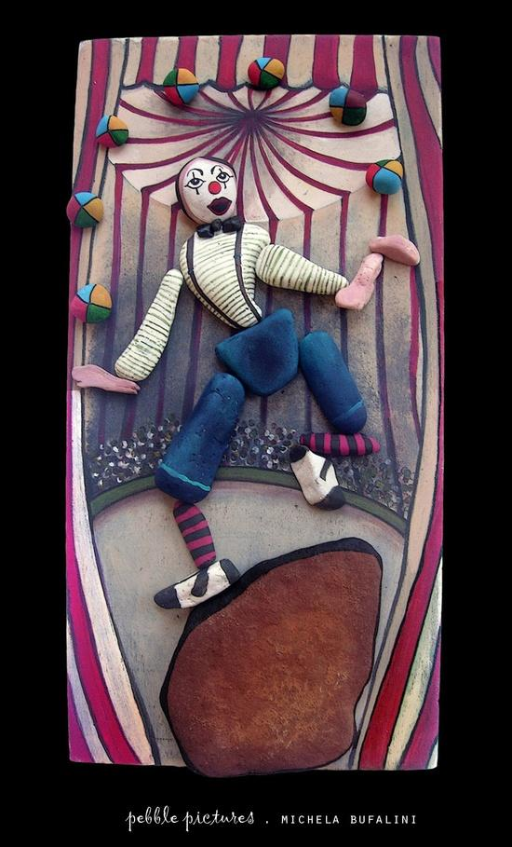
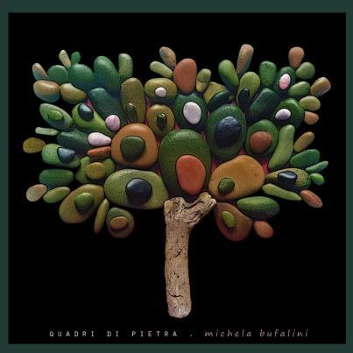
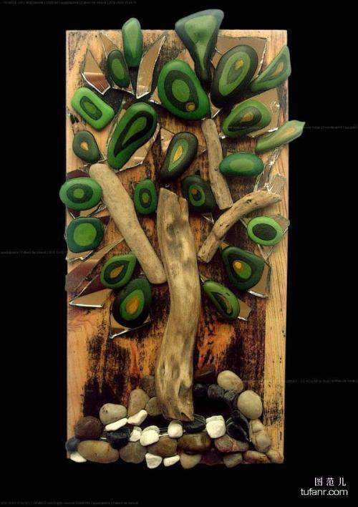
По материалам Татьяны Кутузовой http://www.livemaster.ru/

